Приложение № 4 к генеральному плану муниципального образования – Дегтянское сельское поселение Ряжского муниципального района Рязанской области

Графическое описание местоположения границ населенных пунктов, перечень координат характерных точек этих границ муниципального образования - Дегтянское сельское поселение

Ряжского муниципального района Рязанской области

ОПИСАНИЕ МЕСТОПОЛОЖЕНИЯ ГРАНИЦ

Граница населенного пункта с. Дегтяное

(наименование объекта местоположение границ, которого описано (далее - объект)

Раздел 1

Сведения об объекте
№ п/п | Характеристики объекта | Описание характеристик
1 | 2 | 3
1 | Местоположение объекта | Российская Федерация, Рязанская область, р-н Ряжский, с/п Дегтянское, с Дегтяное
2 | Площадь объекта ± величина погрешности определения площади (P ± Дельта P) | 4335584кв.м. ± 729кв.м.
3 | Иные характеристики объекта | -

Раздел 2

Сведения о местоположении границ объекта
1. Система координат МСК-62
2. Сведения о характерных точках границ объекта
Обозначе ние характер ных точек границ | Координаты, м |  | Метод определения координат характерной точки | Средняя квадратичес кая погрешност ь положения характерной точки (Мt), м | Описание обозначения точки на местности (при наличии)
Обозначе ние характер ных точек границ | X | Y | Метод определения координат характерной точки |  | Описание обозначения точки на местности (при наличии)
1 | 2 | 3 | 4 | 5 | 6
1 | 345016,62 | 2166460,89 | Картометрический метод | 2,50 | -
2 | 344985,32 | 2166457,03 | Картометрический метод | 2,50 | -
3 | 344952,37 | 2166452,97 | Картометрический метод | 2,50 | -
4 | 344836,62 | 2166429,23 | Картометрический метод | 2,50 | -
5 | 344814 | 2166417,35 | Картометрический метод | 2,50 | -
6 | 344783,08 | 2166395,87 | Картометрический метод | 2,50 | -
7 | 344511,63 | 2166367,22 | Картометрический метод | 2,50 | -
8 | 344495,04 | 2166410,19 | Картометрический метод | 2,50 | -
9 | 344485,42 | 2166450,71 | Картометрический метод | 2,50 | -
10 | 344472,79 | 2166469,56 | Картометрический метод | 2,50 | -
11 | 344439,43 | 2166486,33 | Картометрический метод | 2,50 | -
12 | 344321,42 | 2166526,86 | Картометрический метод | 2,50 | -
13 | 344232,07 | 2166555,32 | Картометрический метод | 2,50 | -
14 | 344181,92 | 2166580,39 | Картометрический метод | 2,50 | -
15 | 344145,16 | 2166587,55 | Картометрический метод | 2,50 | -
16 | 344068,81 | 2166592,26 | Картометрический метод | 2,50 | -
17 | 343996,8 | 2166643,15 | Картометрический метод | 2,50 | -
18 | 343893,12 | 2166711,19 | Картометрический метод | 2,50 | -
19 | 343802,45 | 2166757,55 | Картометрический метод | 2,50 | -
20 | 343720,26 | 2166789,78 | Картометрический метод | 2,50 | -
21 | 343633,42 | 2166846,21 | Картометрический метод | 2,50 | -
22 | 343564,26 | 2166887,86 | Картометрический метод | 2,50 | -
23 | 343572,09 | 2166903,06 | Картометрический метод | 2,50 | -
24 | 343561,61 | 2166907,39 | Картометрический метод | 2,50 | -
25 | 343538,6 | 2166916,89 | Картометрический метод | 2,50 | -
26 | 343542,14 | 2166928,26 | Картометрический метод | 2,50 | -
27 | 343536,98 | 2166937,02 | Картометрический метод | 2,50 | -
28 | 343519,07 | 2166946,71 | Картометрический метод | 2,50 | -
29 | 343523,32 | 2166957,89 | Картометрический метод | 2,50 | -
30 | 343512,78 | 2166971,71 | Картометрический метод | 2,50 | -
31 | 343466,7 | 2166979,85 | Картометрический метод | 2,50 | -
32 | 343447,73 | 2166975,03 | Картометрический метод | 2,50 | -
33 | 343385,65 | 2166963,75 | Картометрический метод | 2,50 | -
34 | 343370,56 | 2166949,13 | Картометрический метод | 2,50 | -
35 | 343346,62 | 2166943,56 | Картометрический метод | 2,50 | -

Сведения о местоположении границ объекта
36 | 343340,59 | 2166924,6 | Картометрический метод | 2,50 | -
37 | 343337,66 | 2166914,27 | Картометрический метод | 2,50 | -
38 | 343331,26 | 2166890,89 | Картометрический метод | 2,50 | -
39 | 343297,35 | 2166766,66 | Картометрический метод | 2,50 | -
40 | 343295,17 | 2166758,69 | Картометрический метод | 2,50 | -
41 | 343236,73 | 2166728,91 | Картометрический метод | 2,50 | -
42 | 343196,2 | 2166717,97 | Картометрический метод | 2,50 | -
43 | 343168,3 | 2166701,39 | Картометрический метод | 2,50 | -
44 | 343131,54 | 2166683,67 | Картометрический метод | 2,50 | -
45 | 343103,45 | 2166654,46 | Картометрический метод | 2,50 | -
46 | 343085,73 | 2166627,88 | Картометрический метод | 2,50 | -
47 | 343074,23 | 2166593,58 | Картометрический метод | 2,50 | -
48 | 343071,78 | 2166556,83 | Картометрический метод | 2,50 | -
49 | 343069,33 | 2166519,88 | Картометрический метод | 2,50 | -
50 | 343062,92 | 2166499,53 | Картометрический метод | 2,50 | -
51 | 343055,19 | 2166485,58 | Картометрический метод | 2,50 | -
52 | 343040,11 | 2166475,59 | Картометрический метод | 2,50 | -
53 | 342997,32 | 2166462,96 | Картометрический метод | 2,50 | -
54 | 342919,94 | 2166439,81 | Картометрический метод | 2,50 | -
55 | 342912,3 | 2166437,52 | Картометрический метод | 2,50 | -
56 | 342895,12 | 2166437,62 | Картометрический метод | 2,50 | -
57 | 342881,86 | 2166451,18 | Картометрический метод | 2,50 | -
58 | 342867,71 | 2166471,35 | Картометрический метод | 2,50 | -
59 | 342853,26 | 2166476,47 | Картометрический метод | 2,50 | -
60 | 342809,89 | 2166482,8 | Картометрический метод | 2,50 | -
61 | 342774,96 | 2166497,85 | Картометрический метод | 2,50 | -
62 | 342738,3 | 2166579,63 | Картометрический метод | 2,50 | -
63 | 342724,35 | 2166596,22 | Картометрический метод | 2,50 | -
64 | 342611,44 | 2166632,97 | Картометрический метод | 2,50 | -
65 | 342572,23 | 2166645,79 | Картометрический метод | 2,50 | -
66 | 342560,92 | 2166639,38 | Картометрический метод | 2,50 | -
67 | 342543,01 | 2166617,7 | Картометрический метод | 2,50 | -
68 | 342435,18 | 2166523,84 | Картометрический метод | 2,50 | -
69 | 342386,92 | 2166493,5 | Картометрический метод | 2,50 | -
70 | 342352,59 | 2166466,77 | Картометрический метод | 2,50 | -
71 | 342347,71 | 2166462,96 | Картометрический метод | 2,50 | -
72 | 342334,08 | 2166438,06 | Картометрический метод | 2,50 | -
73 | 342332,44 | 2166435,07 | Картометрический метод | 2,50 | -
74 | 342315,85 | 2166383,05 | Картометрический метод | 2,50 | -
75 | 342305,16 | 2166312,86 | Картометрический метод | 2,50 | -
76 | 342299,83 | 2166277,88 | Картометрический метод | 2,50 | -
77 | 342290,97 | 2166167,62 | Картометрический метод | 2,50 | -
78 | 342292,1 | 2166081,3 | Картометрический метод | 2,50 | -
79 | 342283,24 | 2166012,88 | Картометрический метод | 2,50 | -
80 | 342262,88 | 2165953,13 | Картометрический метод | 2,50 | -
81 | 342260,39 | 2165948,69 | Картометрический метод | 2,50 | -
82 | 342233,66 | 2165901,11 | Картометрический метод | 2,50 | -
83 | 342215,19 | 2165883,3 | Картометрический метод | 2,50 | -

Сведения о местоположении границ объекта
84 | 342201,99 | 2165870,58 | Картометрический метод | 2,50 | -
85 | 342138,27 | 2165828,2 | Картометрический метод | 2,50 | -
86 | 342128,14 | 2165821,47 | Картометрический метод | 2,50 | -
87 | 342122,06 | 2165817,43 | Картометрический метод | 2,50 | -
88 | 342096,8 | 2165801,03 | Картометрический метод | 2,50 | -
89 | 342093,89 | 2165787,02 | Картометрический метод | 2,50 | -
90 | 342092,84 | 2165781,99 | Картометрический метод | 2,50 | -
91 | 342113,51 | 2165726,13 | Картометрический метод | 2,50 | -
92 | 342124,7 | 2165695,86 | Картометрический метод | 2,50 | -
93 | 342128,47 | 2165664,2 | Картометрический метод | 2,50 | -
94 | 342113,2 | 2165615,94 | Картометрический метод | 2,50 | -
95 | 342095,01 | 2165592,47 | Картометрический метод | 2,50 | -
96 | 342089,39 | 2165585,21 | Картометрический метод | 2,50 | -
97 | 342086,62 | 2165581,64 | Картометрический метод | 2,50 | -
98 | 342052,95 | 2165555,86 | Картометрический метод | 2,50 | -
99 | 342051,44 | 2165547,12 | Картометрический метод | 2,50 | -
100 | 342088,18 | 2165488,7 | Картометрический метод | 2,50 | -
101 | 342104,44 | 2165463,7 | Картометрический метод | 2,50 | -
102 | 342153,92 | 2165369,79 | Картометрический метод | 2,50 | -
103 | 342177,02 | 2165279,4 | Картометрический метод | 2,50 | -
104 | 342177,17 | 2165254,4 | Картометрический метод | 2,50 | -
105 | 342172,66 | 2165237,54 | Картометрический метод | 2,50 | -
106 | 342183,8 | 2165210,44 | Картометрический метод | 2,50 | -
107 | 342185,91 | 2165188,15 | Картометрический метод | 2,50 | -
108 | 342192,53 | 2165166,77 | Картометрический метод | 2,50 | -
109 | 342191,93 | 2165155,63 | Картометрический метод | 2,50 | -
110 | 342182,89 | 2165145,09 | Картометрический метод | 2,50 | -
111 | 342153,92 | 2165117,61 | Картометрический метод | 2,50 | -
112 | 342116,97 | 2165092,35 | Картометрический метод | 2,50 | -
113 | 342052,5 | 2165026,43 | Картометрический метод | 2,50 | -
114 | 342029,61 | 2165010,47 | Картометрический метод | 2,50 | -
115 | 341989,56 | 2165006,56 | Картометрический метод | 2,50 | -
116 | 341945,62 | 2164984,54 | Картометрический метод | 2,50 | -
117 | 341901,32 | 2164934,97 | Картометрический метод | 2,50 | -
118 | 341879,64 | 2164903,26 | Картометрический метод | 2,50 | -
119 | 341875,12 | 2164880,68 | Картометрический метод | 2,50 | -
120 | 341840,79 | 2164845,44 | Картометрический метод | 2,50 | -
121 | 341823,02 | 2164780,69 | Картометрический метод | 2,50 | -
122 | 341772,73 | 2164719,26 | Картометрический метод | 2,50 | -
123 | 341708,28 | 2164632,23 | Картометрический метод | 2,50 | -
124 | 341613,12 | 2164499,12 | Картометрический метод | 2,50 | -
125 | 341589,63 | 2164470,81 | Картометрический метод | 2,50 | -
126 | 341570,66 | 2164444,31 | Картометрический метод | 2,50 | -
127 | 341555,6 | 2164422,33 | Картометрический метод | 2,50 | -
128 | 341529,1 | 2164390,7 | Картометрический метод | 2,50 | -
129 | 341513,74 | 2164369,93 | Картометрический метод | 2,50 | -
130 | 341511,15 | 2164361,42 | Картометрический метод | 2,50 | -
131 | 341506,51 | 2164346,13 | Картометрический метод | 2,50 | -

Сведения о местоположении границ объекта
132 | 341497,78 | 2164321,74 | Картометрический метод | 2,50 | -
133 | 341476,7 | 2164267,23 | Картометрический метод | 2,50 | -
134 | 341483,62 | 2164260,91 | Картометрический метод | 2,50 | -
135 | 341506,57 | 2164241 | Картометрический метод | 2,50 | -
136 | 341534,66 | 2164221,96 | Картометрический метод | 2,50 | -
137 | 341562,56 | 2164210,46 | Картометрический метод | 2,50 | -
138 | 341594,49 | 2164212,44 | Картометрический метод | 2,50 | -
139 | 341604,41 | 2164213,1 | Картометрический метод | 2,50 | -
140 | 341614,55 | 2164215,92 | Картометрический метод | 2,50 | -
141 | 341627,5 | 2164219,52 | Картометрический метод | 2,50 | -
142 | 341645,26 | 2164224,46 | Картометрический метод | 2,50 | -
143 | 341649,82 | 2164225,49 | Картометрический метод | 2,50 | -
144 | 341649,84 | 2164225,73 | Картометрический метод | 2,50 | -
145 | 341696,97 | 2164260,04 | Картометрический метод | 2,50 | -
146 | 341779,54 | 2164294,34 | Картометрический метод | 2,50 | -
147 | 341797,41 | 2164303,27 | Картометрический метод | 2,50 | -
148 | 341809,54 | 2164318,43 | Картометрический метод | 2,50 | -
149 | 341850,5 | 2164364,81 | Картометрический метод | 2,50 | -
150 | 341878,32 | 2164398,19 | Картометрический метод | 2,50 | -
151 | 341919,04 | 2164449,08 | Картометрический метод | 2,50 | -
152 | 341977,47 | 2164502,42 | Картометрический метод | 2,50 | -
153 | 342052,31 | 2164565,75 | Картометрический метод | 2,50 | -
154 | 342103,16 | 2164597,99 | Картометрический метод | 2,50 | -
155 | 342152,22 | 2164615,13 | Картометрический метод | 2,50 | -
156 | 342203,12 | 2164637,93 | Картометрический метод | 2,50 | -
157 | 342219,52 | 2164650,56 | Картометрический метод | 2,50 | -
158 | 342219,52 | 2164674,69 | Картометрический метод | 2,50 | -
159 | 342211,98 | 2164700,13 | Картометрический метод | 2,50 | -
160 | 342210,66 | 2164729,34 | Картометрический метод | 2,50 | -
161 | 342228,38 | 2164755,92 | Картометрический метод | 2,50 | -
162 | 342264,28 | 2164799,67 | Картометрический метод | 2,50 | -
163 | 342306,44 | 2164850,86 | Картометрический метод | 2,50 | -
164 | 342343,78 | 2164893,63 | Картометрический метод | 2,50 | -
165 | 342396,18 | 2164951,45 | Картометрический метод | 2,50 | -
166 | 342419,07 | 2164980,36 | Картометрический метод | 2,50 | -
167 | 342450,99 | 2165015,89 | Картометрический метод | 2,50 | -
168 | 342489,66 | 2165051,64 | Картометрический метод | 2,50 | -
169 | 342525,29 | 2165088,4 | Картометрический метод | 2,50 | -
170 | 342585,04 | 2165121,38 | Картометрический метод | 2,50 | -
171 | 342637,07 | 2165136,65 | Картометрический метод | 2,50 | -
172 | 342685,33 | 2165158,13 | Картометрический метод | 2,50 | -
173 | 342716,81 | 2165175,85 | Картометрический метод | 2,50 | -
174 | 342758,66 | 2165203,74 | Картометрический метод | 2,50 | -
175 | 342781,1 | 2165210,15 | Картометрический метод | 2,50 | -
176 | 342816,72 | 2165213,92 | Картометрический метод | 2,50 | -
177 | 342847,08 | 2165221,46 | Картометрический метод | 2,50 | -
178 | 342875,16 | 2165245,59 | Картометрический метод | 2,50 | -
179 | 342925,87 | 2165268,58 | Картометрический метод | 2,50 | -

Сведения о местоположении границ объекта
180 | 342982,99 | 2165290,07 | Картометрический метод | 2,50 | -
181 | 343045,2 | 2165329,46 | Картометрический метод | 2,50 | -
182 | 343096,1 | 2165373,94 | Картометрический метод | 2,50 | -
183 | 343122,68 | 2165398,06 | Картометрический метод | 2,50 | -
184 | 343139,27 | 2165392,98 | Картометрический метод | 2,50 | -
185 | 343155,86 | 2165376,39 | Картометрический метод | 2,50 | -
186 | 343169,81 | 2165348,5 | Картометрический метод | 2,50 | -
187 | 343172,26 | 2165324,37 | Картометрический метод | 2,50 | -
188 | 343158,31 | 2165302,88 | Картометрический метод | 2,50 | -
189 | 343108,73 | 2165262,17 | Картометрический метод | 2,50 | -
190 | 342942,65 | 2165115,16 | Картометрический метод | 2,50 | -
191 | 342824,45 | 2164996,98 | Картометрический метод | 2,50 | -
192 | 342707,95 | 2164899,35 | Картометрический метод | 2,50 | -
193 | 342551,68 | 2164777,6 | Картометрический метод | 2,50 | -
194 | 342394,27 | 2164645,47 | Картометрический метод | 2,50 | -
195 | 342397,42 | 2164641,62 | Картометрический метод | 2,50 | -
196 | 342438,76 | 2164591 | Картометрический метод | 2,50 | -
197 | 342473,07 | 2164593,45 | Картометрический метод | 2,50 | -
198 | 342517,56 | 2164602,31 | Картометрический метод | 2,50 | -
199 | 342584,86 | 2164627,76 | Картометрический метод | 2,50 | -
200 | 342664,78 | 2164669,6 | Картометрический метод | 2,50 | -
201 | 342721,53 | 2164702,58 | Картометрический метод | 2,50 | -
202 | 342736,8 | 2164696,17 | Картометрический метод | 2,50 | -
203 | 342748,65 | 2164637,77 | Картометрический метод | 2,50 | -
204 | 342755,84 | 2164602,31 | Картометрический метод | 2,50 | -
205 | 342769,79 | 2164548,97 | Картометрический метод | 2,50 | -
206 | 342787,51 | 2164512,22 | Картометрический метод | 2,50 | -
207 | 342807,3 | 2164490,54 | Картометрический метод | 2,50 | -
208 | 342811,66 | 2164498,6 | Картометрический метод | 2,50 | -
209 | 342812,89 | 2164522,85 | Картометрический метод | 2,50 | -
210 | 342851,79 | 2164561,6 | Картометрический метод | 2,50 | -
211 | 342925,5 | 2164613,62 | Картометрический метод | 2,50 | -
212 | 343064,99 | 2164708,8 | Картометрический метод | 2,50 | -
213 | 343274,43 | 2164867,5 | Картометрический метод | 2,50 | -
214 | 343353,92 | 2164935,56 | Картометрический метод | 2,50 | -
215 | 343356,67 | 2164937,91 | Картометрический метод | 2,50 | -
216 | 343367,55 | 2164947,22 | Картометрический метод | 2,50 | -
217 | 343429,39 | 2164999,43 | Картометрический метод | 2,50 | -
218 | 343471,23 | 2165029,21 | Картометрический метод | 2,50 | -
219 | 343521,94 | 2165058,99 | Картометрический метод | 2,50 | -
220 | 343563,04 | 2165076,71 | Картометрический метод | 2,50 | -
221 | 343648,06 | 2165094,24 | Картометрический метод | 2,50 | -
222 | 343720,45 | 2165106,3 | Картометрический метод | 2,50 | -
223 | 343830,54 | 2165113,65 | Картометрический метод | 2,50 | -
224 | 343909,34 | 2164981,72 | Картометрический метод | 2,50 | -
225 | 343928,38 | 2164959,1 | Картометрический метод | 2,50 | -
226 | 343968,53 | 2164967,96 | Картометрический метод | 2,50 | -
227 | 343991,9 | 2165038,83 | Картометрический метод | 2,50 | -

Сведения о местоположении границ объекта
228 | 344074,66 | 2165048,44 | Картометрический метод | 2,50 | -
229 | 344081,82 | 2165051,64 | Картометрический метод | 2,50 | -
230 | 344192,67 | 2165280,45 | Картометрический метод | 2,50 | -
231 | 344207,18 | 2165312,4 | Картометрический метод | 2,50 | -
232 | 344216,8 | 2165333,6 | Картометрический метод | 2,50 | -
233 | 344216,8 | 2165359,43 | Картометрический метод | 2,50 | -
234 | 344208,88 | 2165394,67 | Картометрический метод | 2,50 | -
235 | 344215,29 | 2165405,23 | Картометрический метод | 2,50 | -
236 | 344230,75 | 2165414,7 | Картометрический метод | 2,50 | -
237 | 344233,76 | 2165416,54 | Картометрический метод | 2,50 | -
238 | 344254,69 | 2165414,84 | Картометрический метод | 2,50 | -
239 | 344275,99 | 2165398,82 | Картометрический метод | 2,50 | -
240 | 344300,12 | 2165370,55 | Картометрический метод | 2,50 | -
241 | 344325,94 | 2165299,11 | Картометрический метод | 2,50 | -
242 | 344341,21 | 2165266,13 | Картометрический метод | 2,50 | -
243 | 344344,13 | 2165262,62 | Картометрический метод | 2,50 | -
244 | 344354,03 | 2165250,68 | Картометрический метод | 2,50 | -
245 | 344371 | 2165242,76 | Картометрический метод | 2,50 | -
246 | 344386,27 | 2165244,27 | Картометрический метод | 2,50 | -
247 | 344394 | 2165249,17 | Картометрический метод | 2,50 | -
248 | 344400,41 | 2165266,88 | Картометрический метод | 2,50 | -
249 | 344417,37 | 2165307,03 | Картометрический метод | 2,50 | -
250 | 344430,19 | 2165322,3 | Картометрический метод | 2,50 | -
251 | 344444,71 | 2165322,3 | Картометрический метод | 2,50 | -
252 | 344463,18 | 2165315,13 | Картометрический метод | 2,50 | -
253 | 344480,9 | 2165309,67 | Картометрический метод | 2,50 | -
254 | 344498,67 | 2165348,23 | Картометрический метод | 2,50 | -
255 | 344585,99 | 2165553,95 | Картометрический метод | 2,50 | -
256 | 344623,55 | 2165538,02 | Картометрический метод | 2,50 | -
257 | 344739,99 | 2165814,39 | Картометрический метод | 2,50 | -
258 | 344833,79 | 2166035,38 | Картометрический метод | 2,50 | -
259 | 344895,73 | 2166181,3 | Картометрический метод | 2,50 | -
1 | 345016,62 | 2166460,89 | Картометрический метод | 2,50 | -
3. Сведения о характерных точках части (частей) границы объекта
Обозначе ние характер ных точек части границы | Координаты, м |  | Метод определения координат характерной точки | Средняя квадратичес кая погрешност ь положения характерной точки (Мt), м | Описание обозначения точки на местности (при наличии)
Обозначе ние характер ных точек части границы | X | Y | Метод определения координат характерной точки |  | Описание обозначения точки на местности (при наличии)
1 | 2 | 3 | 4 | 5 | 6
Часть № -
- | - | - | - | - | -

9
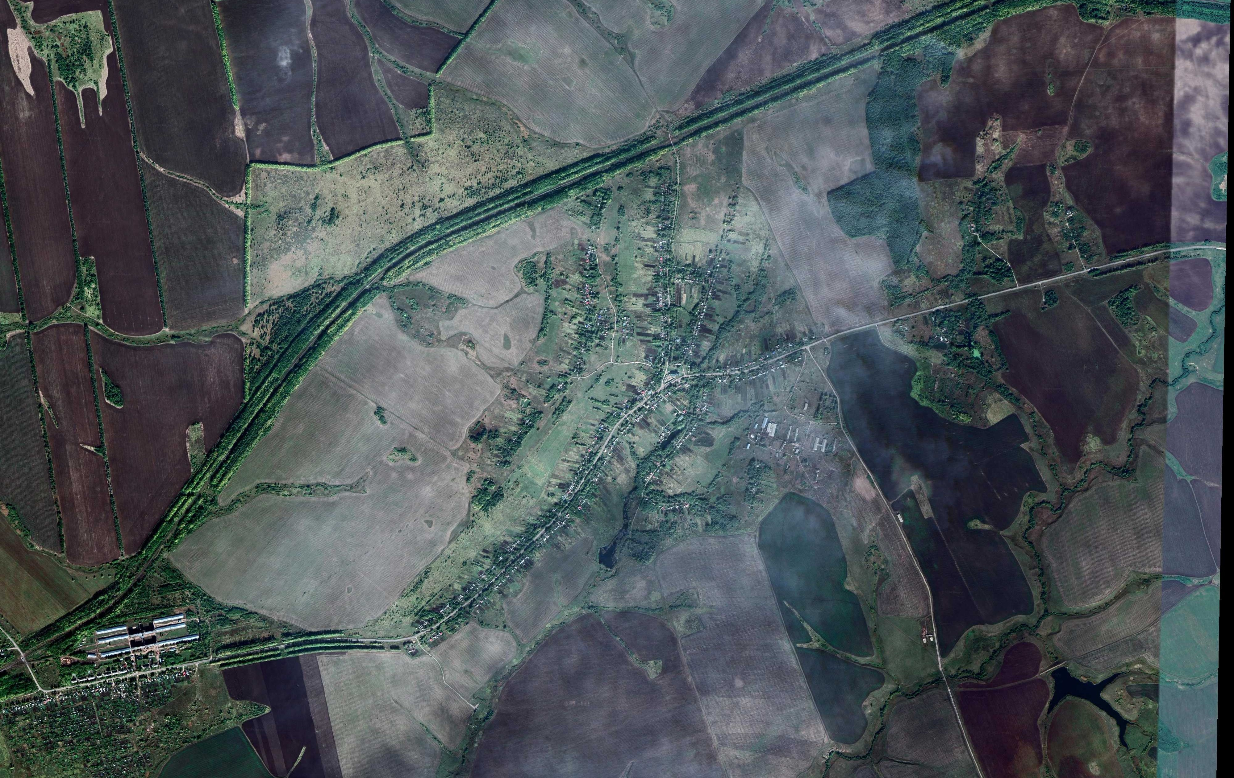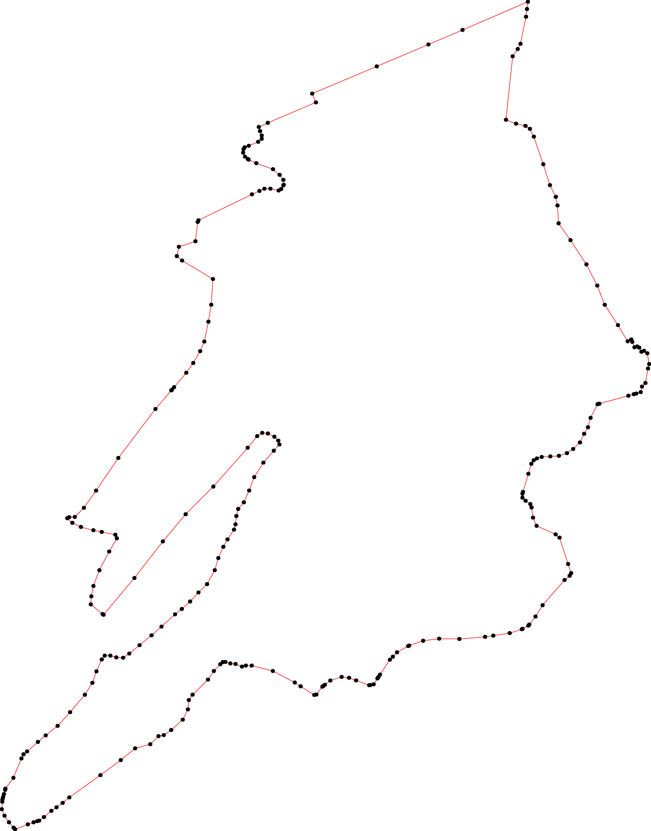Раздел 4
План границ объекта
1
2
259 3
258 4
257 65

256
255
252354 78 910
24222454592810 11
7
2456
2244432224412036 12
2320312232323239538374 13
14
229 15
228 16
226227 17
225 18
224
223 19
222 20
221 21
221290 22223624859730
22
218
217 321
2211456
213 3383763343
35
3490
41
11882754368 4432
212 181189 4454
180 545521940847 46
211 179 53
210 191078 5565478
220098 177 59
207 191 117746 6601 6623
206202502240031 171375
22002 192 172
199 117701 64
169 665
198 193 168 676
197 16167
196 1656 68
191594 1 164 69
16 63 7737210
11556711511586691 2 79 78 77 7675 74
0 82810
115545 11010190181071006105043 8843
153 111 102 99439291 88765
112 110010 99765 980988
152 111143 9998
151 115
141950 116
111444678 11119817
121 20
145 122
1434 123
14012
1398 112254
137 112276
113365 113132311012298
131433
Используемые условные знаки и обозначения: Масштаб 1:10000
1 - характерная точка контура, сведения о которой позволяют однозначно определить её на местности
- вновь образованная часть контура, сведения о которой достаточны для определения её местоположения

Подпись ___________________________ Дата «_____» г.

Место для оттиска печати (при наличии) лица, составившего описание местоположения границ объекта

ОПИСАНИЕ МЕСТОПОЛОЖЕНИЯ ГРАНИЦ

Граница населенного пункта с. Новое Еголдаево

(наименование объекта местоположение границ, которого описано (далее - объект)

Раздел 1

Сведения об объекте
№ п/п | Характеристики объекта | Описание характеристик
1 | 2 | 3
1 | Местоположение объекта | Российская Федерация, Рязанская область, р-н Ряжский, с/п Дегтянское, с Новое Еголдаево
2 | Площадь объекта ± величина погрешности определения площади (P ± Дельта P) | 5100519кв.м. ± 790кв.м.
3 | Иные характеристики объекта | -

Раздел 2

Сведения о местоположении границ объекта
1. Система координат МСК-62
2. Сведения о характерных точках границ объекта
Обозначе ние характер ных точек границ | Координаты, м |  | Метод определения координат характерной точки | Средняя квадратичес кая погрешност ь положения характерной точки (Мt), м | Описание обозначения точки на местности (при наличии)
Обозначе ние характер ных точек границ | X | Y | Метод определения координат характерной точки |  | Описание обозначения точки на местности (при наличии)
1 | 2 | 3 | 4 | 5 | 6
1 | 344257,33 | 2171012,25 | Картометрический метод | 2,50 | -
2 | 344264,18 | 2171020,35 | Картометрический метод | 2,50 | -
3 | 344269,77 | 2171026,95 | Картометрический метод | 2,50 | -
4 | 344288,43 | 2171039,96 | Картометрический метод | 2,50 | -
5 | 344315,58 | 2171049,38 | Картометрический метод | 2,50 | -
6 | 344352,71 | 2171056,36 | Картометрический метод | 2,50 | -
7 | 344409,83 | 2171056,92 | Картометрический метод | 2,50 | -
8 | 344425,67 | 2171056,92 | Картометрический метод | 2,50 | -
9 | 344467,52 | 2171075,96 | Картометрический метод | 2,50 | -
10 | 344513,7 | 2171103,66 | Картометрический метод | 2,50 | -
11 | 344567,24 | 2171150,03 | Картометрический метод | 2,50 | -
12 | 344645,66 | 2171227,31 | Картометрический метод | 2,50 | -
13 | 344729,73 | 2171314,76 | Картометрический метод | 2,50 | -
14 | 344852,27 | 2171444,43 | Картометрический метод | 2,50 | -
15 | 344909,39 | 2171505,69 | Картометрический метод | 2,50 | -
16 | 344954,25 | 2171559,4 | Картометрический метод | 2,50 | -
17 | 345014,2 | 2171644,78 | Картометрический метод | 2,50 | -
18 | 345068,87 | 2171706,79 | Картометрический метод | 2,50 | -
19 | 345103,74 | 2171760,13 | Картометрический метод | 2,50 | -
20 | 345159,73 | 2171868,32 | Картометрический метод | 2,50 | -
21 | 345178,01 | 2171912,23 | Картометрический метод | 2,50 | -
22 | 345200,07 | 2172010,43 | Картометрический метод | 2,50 | -
23 | 345254,93 | 2172150,66 | Картометрический метод | 2,50 | -
24 | 345270,17 | 2172187,88 | Картометрический метод | 2,50 | -
25 | 345332,97 | 2172341,21 | Картометрический метод | 2,50 | -
26 | 345337,88 | 2172352,82 | Картометрический метод | 2,50 | -
27 | 345346,43 | 2172373,05 | Картометрический метод | 2,50 | -
28 | 345313,65 | 2172386,11 | Картометрический метод | 2,50 | -
29 | 345270,38 | 2172410,76 | Картометрический метод | 2,50 | -
30 | 345249,46 | 2172464,66 | Картометрический метод | 2,50 | -
31 | 345230,99 | 2172525,35 | Картометрический метод | 2,50 | -
32 | 345215,53 | 2172583,97 | Картометрический метод | 2,50 | -
33 | 345203,46 | 2172658,23 | Картометрический метод | 2,50 | -
34 | 345203,46 | 2172717,6 | Картометрический метод | 2,50 | -
35 | 345209,87 | 2172767,17 | Картометрический метод | 2,50 | -

Сведения о местоположении границ объекта
36 | 345230,99 | 2172814,86 | Картометрический метод | 2,50 | -
37 | 345274,15 | 2172868,95 | Картометрический метод | 2,50 | -
38 | 345297,91 | 2172883,46 | Картометрический метод | 2,50 | -
39 | 345309,03 | 2172890,81 | Картометрический метод | 2,50 | -
40 | 345314,5 | 2172922,85 | Картометрический метод | 2,50 | -
41 | 345322,79 | 2172952,26 | Картометрический метод | 2,50 | -
42 | 345345,6 | 2172974,31 | Картометрический метод | 2,50 | -
43 | 345364,83 | 2172989,01 | Картометрический метод | 2,50 | -
44 | 345385,94 | 2173031,98 | Картометрический метод | 2,50 | -
45 | 345420,06 | 2173114,53 | Картометрический метод | 2,50 | -
46 | 345448,15 | 2173185,78 | Картометрический метод | 2,50 | -
47 | 345460,03 | 2173196,71 | Картометрический метод | 2,50 | -
48 | 345471,9 | 2173197,65 | Картометрический метод | 2,50 | -
49 | 345498,67 | 2173192,19 | Картометрический метод | 2,50 | -
50 | 345522,42 | 2173182,95 | Картометрический метод | 2,50 | -
51 | 345529,78 | 2173194,83 | Картометрический метод | 2,50 | -
52 | 345533,55 | 2173225,17 | Картометрический метод | 2,50 | -
53 | 345531,66 | 2173251,75 | Картометрический метод | 2,50 | -
54 | 345527,14 | 2173306,78 | Картометрический метод | 2,50 | -
55 | 345531,66 | 2173333,36 | Картометрический метод | 2,50 | -
56 | 345568,42 | 2173424,2 | Картометрический метод | 2,50 | -
57 | 345610,2 | 2173523,64 | Картометрический метод | 2,50 | -
58 | 345636,85 | 2173587,05 | Картометрический метод | 2,50 | -
59 | 345674,55 | 2173658,48 | Картометрический метод | 2,50 | -
60 | 345700,19 | 2173674,13 | Картометрический метод | 2,50 | -
61 | 345731,48 | 2173677,71 | Картометрический метод | 2,50 | -
62 | 345749,77 | 2173686 | Картометрический метод | 2,50 | -
63 | 345767,11 | 2173727,28 | Картометрический метод | 2,50 | -
64 | 345791,05 | 2173777,79 | Картометрический метод | 2,50 | -
65 | 345818,57 | 2173807,94 | Картометрический метод | 2,50 | -
66 | 345846,85 | 2173825,28 | Картометрический метод | 2,50 | -
67 | 345866,08 | 2173872,97 | Картометрический метод | 2,50 | -
68 | 345892,66 | 2173958,16 | Картометрический метод | 2,50 | -
69 | 345905,48 | 2174035,06 | Картометрический метод | 2,50 | -
70 | 345902,65 | 2174057,11 | Картометрический метод | 2,50 | -
71 | 345888,13 | 2174065,41 | Картометрический метод | 2,50 | -
72 | 345877,96 | 2174079,92 | Картометрический метод | 2,50 | -
73 | 345883,42 | 2174117,61 | Картометрический метод | 2,50 | -
74 | 345895,3 | 2174169,82 | Картометрический метод | 2,50 | -
75 | 345877,96 | 2174178,87 | Картометрический метод | 2,50 | -
76 | 345783,51 | 2174212,8 | Картометрический метод | 2,50 | -
77 | 345728,46 | 2174243,67 | Картометрический метод | 2,50 | -
78 | 345701,28 | 2174258,91 | Картометрический метод | 2,50 | -
79 | 345639,68 | 2174293,46 | Картометрический метод | 2,50 | -
80 | 345555,55 | 2174340,18 | Картометрический метод | 2,50 | -
81 | 345456,6 | 2174400,17 | Картометрический метод | 2,50 | -
82 | 345371,89 | 2174325,11 | Картометрический метод | 2,50 | -
83 | 345285,93 | 2174204,66 | Картометрический метод | 2,50 | -

Сведения о местоположении границ объекта
84 | 345245,69 | 2174146,21 | Картометрический метод | 2,50 | -
85 | 345205,46 | 2174087,12 | Картометрический метод | 2,50 | -
86 | 345167,93 | 2174019,49 | Картометрический метод | 2,50 | -
87 | 345121,04 | 2173920,43 | Картометрический метод | 2,50 | -
88 | 345083,21 | 2173817,41 | Картометрический метод | 2,50 | -
89 | 345027,22 | 2173735,06 | Картометрический метод | 2,50 | -
90 | 344989,31 | 2173705,69 | Картометрический метод | 2,50 | -
91 | 344935,95 | 2173677,93 | Картометрический метод | 2,50 | -
92 | 344880,65 | 2173650,78 | Картометрический метод | 2,50 | -
93 | 344835,22 | 2173640,66 | Картометрический метод | 2,50 | -
94 | 344798,69 | 2173645,85 | Картометрический метод | 2,50 | -
95 | 344778,69 | 2173653,26 | Картометрический метод | 2,50 | -
96 | 344754,99 | 2173670,78 | Картометрический метод | 2,50 | -
97 | 344723,14 | 2173711,52 | Картометрический метод | 2,50 | -
98 | 344689,57 | 2173756,45 | Картометрический метод | 2,50 | -
99 | 344668,34 | 2173797,42 | Картометрический метод | 2,50 | -
100 | 344641,67 | 2173867,53 | Картометрический метод | 2,50 | -
101 | 344602,49 | 2173813,41 | Картометрический метод | 2,50 | -
102 | 344582,32 | 2173802,48 | Картометрический метод | 2,50 | -
103 | 344561,4 | 2173800,6 | Картометрический метод | 2,50 | -
104 | 344540,28 | 2173809,64 | Картометрический метод | 2,50 | -
105 | 344497,11 | 2173828,11 | Картометрический метод | 2,50 | -
106 | 344433,02 | 2173706,92 | Картометрический метод | 2,50 | -
107 | 344382,69 | 2173603,45 | Картометрический метод | 2,50 | -
108 | 344279,95 | 2173443,05 | Картометрический метод | 2,50 | -
109 | 344172,68 | 2173250,62 | Картометрический метод | 2,50 | -
110 | 344109,91 | 2173121,7 | Картометрический метод | 2,50 | -
111 | 344078,62 | 2173082,31 | Картометрический метод | 2,50 | -
112 | 344044,69 | 2173067,6 | Картометрический метод | 2,50 | -
113 | 344003,4 | 2173058,37 | Картометрический метод | 2,50 | -
114 | 343955,71 | 2173051,96 | Картометрический метод | 2,50 | -
115 | 343924,42 | 2173038,2 | Картометрический метод | 2,50 | -
116 | 343904,24 | 2173017,09 | Картометрический метод | 2,50 | -
117 | 343874,08 | 2172944,72 | Картометрический метод | 2,50 | -
118 | 343846,56 | 2172895,15 | Картометрический метод | 2,50 | -
119 | 343834,09 | 2172875,32 | Картометрический метод | 2,50 | -
120 | 343821,3 | 2172855 | Картометрический метод | 2,50 | -
121 | 343799,24 | 2172836,53 | Картометрический метод | 2,50 | -
122 | 343766,07 | 2172831,06 | Картометрический метод | 2,50 | -
123 | 343724,78 | 2172833,89 | Картометрический метод | 2,50 | -
124 | 343709,44 | 2172832,68 | Картометрический метод | 2,50 | -
125 | 343686,33 | 2172845,77 | Картометрический метод | 2,50 | -
126 | 343613,75 | 2172870,46 | Картометрический метод | 2,50 | -
127 | 343535,57 | 2172896,62 | Картометрический метод | 2,50 | -
128 | 343165,23 | 2173022,27 | Картометрический метод | 2,50 | -
129 | 343125,51 | 2172997,87 | Картометрический метод | 2,50 | -
130 | 343037,09 | 2172895,15 | Картометрический метод | 2,50 | -
131 | 342992,42 | 2172810,52 | Картометрический метод | 2,50 | -

Сведения о местоположении границ объекта
132 | 342905,32 | 2172582,08 | Картометрический метод | 2,50 | -
133 | 342795,42 | 2172333,29 | Картометрический метод | 2,50 | -
134 | 342748,84 | 2172252,57 | Картометрический метод | 2,50 | -
135 | 342743,6 | 2172230,92 | Картометрический метод | 2,50 | -
136 | 342749,43 | 2172182,13 | Картометрический метод | 2,50 | -
137 | 342733,78 | 2172131,25 | Картометрический метод | 2,50 | -
138 | 342700,98 | 2172086,58 | Картометрический метод | 2,50 | -
139 | 342673,27 | 2172052,65 | Картометрический метод | 2,50 | -
140 | 342668,37 | 2172021,36 | Картометрический метод | 2,50 | -
141 | 342695,37 | 2171977,88 | Картометрический метод | 2,50 | -
142 | 342760,54 | 2171931,66 | Картометрический метод | 2,50 | -
143 | 342854,14 | 2171866,5 | Картометрический метод | 2,50 | -
144 | 342953,67 | 2171793,03 | Картометрический метод | 2,50 | -
145 | 343063,3 | 2171714,33 | Картометрический метод | 2,50 | -
146 | 343150,39 | 2171662,31 | Картометрический метод | 2,50 | -
147 | 343193,75 | 2171624,62 | Картометрический метод | 2,50 | -
148 | 343336,26 | 2171520,2 | Картометрический метод | 2,50 | -
149 | 343476,89 | 2171409,38 | Картометрический метод | 2,50 | -
150 | 343555,31 | 2171353,77 | Картометрический метод | 2,50 | -
151 | 343607,91 | 2171330,97 | Картометрический метод | 2,50 | -
152 | 343631,4 | 2171321,63 | Картометрический метод | 2,50 | -
153 | 343646,88 | 2171314,79 | Картометрический метод | 2,50 | -
154 | 343677,03 | 2171311,37 | Картометрический метод | 2,50 | -
155 | 343682,46 | 2171319,01 | Картометрический метод | 2,50 | -
156 | 343694,52 | 2171326,45 | Картометрический метод | 2,50 | -
157 | 343707,43 | 2171362,9 | Картометрический метод | 2,50 | -
158 | 343717,97 | 2171404,66 | Картометрический метод | 2,50 | -
159 | 343729,95 | 2171437,67 | Картометрический метод | 2,50 | -
160 | 343740,41 | 2171463,12 | Картометрический метод | 2,50 | -
161 | 343747,1 | 2171476,77 | Картометрический метод | 2,50 | -
162 | 343761,99 | 2171501,89 | Картометрический метод | 2,50 | -
163 | 343766,44 | 2171499,28 | Картометрический метод | 2,50 | -
164 | 343780,39 | 2171489,86 | Картометрический метод | 2,50 | -
165 | 343784,66 | 2171486,36 | Картометрический метод | 2,50 | -
166 | 343798,3 | 2171475,15 | Картометрический метод | 2,50 | -
167 | 343808,67 | 2171457,25 | Картометрический метод | 2,50 | -
168 | 343809,24 | 2171440,85 | Картометрический метод | 2,50 | -
169 | 343805,28 | 2171412,01 | Картометрический метод | 2,50 | -
170 | 343806,41 | 2171381,48 | Картометрический метод | 2,50 | -
171 | 343817,34 | 2171356,98 | Картометрический метод | 2,50 | -
172 | 343833,74 | 2171336,44 | Картометрический метод | 2,50 | -
173 | 343868,99 | 2171294,97 | Картометрический метод | 2,50 | -
174 | 343896,89 | 2171278,2 | Картометрический метод | 2,50 | -
175 | 343943,08 | 2171264,06 | Картометрический метод | 2,50 | -
176 | 343964,95 | 2171254,26 | Картометрический метод | 2,50 | -
177 | 343979,84 | 2171240,88 | Картометрический метод | 2,50 | -
178 | 343994,54 | 2171216,37 | Картометрический метод | 2,50 | -
179 | 344009,25 | 2171180,94 | Картометрический метод | 2,50 | -

Сведения о местоположении границ объекта
180 | 344030,55 | 2171142,3 | Картометрический метод | 2,50 | -
181 | 344075,22 | 2171114,03 | Картометрический метод | 2,50 | -
182 | 344128,95 | 2171072,19 | Картометрический метод | 2,50 | -
183 | 344169,67 | 2171038,45 | Картометрический метод | 2,50 | -
184 | 344201,9 | 2171023,75 | Картометрический метод | 2,50 | -
1 | 344257,33 | 2171012,25 | Картометрический метод | 2,50 | -
3. Сведения о характерных точках части (частей) границы объекта
Обозначе ние характер ных точек части границы | Координаты, м |  | Метод определения координат характерной точки | Средняя квадратичес кая погрешност ь положения характерной точки (Мt), м | Описание обозначения точки на местности (при наличии)
Обозначе ние характер ных точек части границы | X | Y | Метод определения координат характерной точки |  | Описание обозначения точки на местности (при наличии)
1 | 2 | 3 | 4 | 5 | 6
Часть № -
- | - | - | - | - | -

16
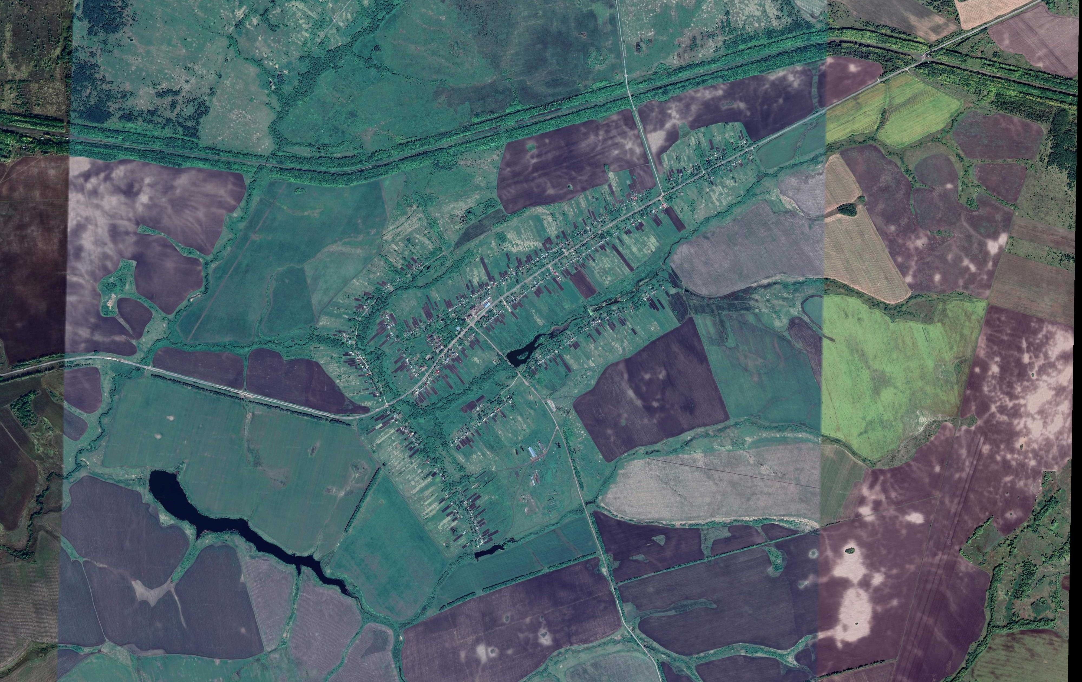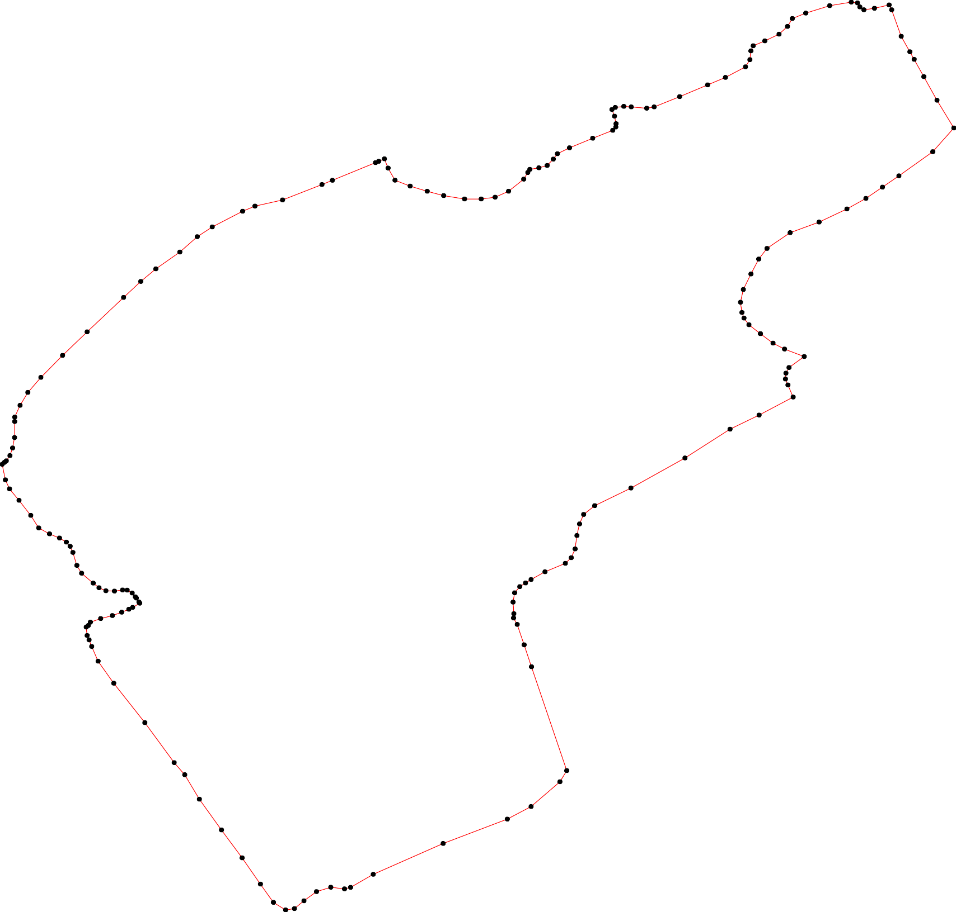Раздел 4
План границ объекта
66 67 68 6977727013 7745
636465 76
62 7778
58 56901 79
5657 80
5155235545
54097
454468 81
2256 27 44344
28 3389 4102 82
2324 23903132 3 37 83
22 3334356
20 21 8584
1 19 87 86
8
17 88
16 89
15 990
14 921
9935
13 994697
9899
12
11 100
10 11003241
9 105
87 106
2346 107
5
1 108
184
183 109
182 110
181 111121
181071917787 113
1765 114
117743 117111165
117721171101661569061987 1112110198
1155456151751186665423 221
1122435
153 126
115521
150 127
149
148
147 128
146 129
145 130
144 131
132
143
133
142 1317613354
141140131938
Используемые условные знаки и обозначения: Масштаб 1:10000

1 - характерная точка контура, сведения о которой позволяют однозначно определить её на местности
- вновь образованная часть контура, сведения о которой достаточны для определения её местоположения

Подпись ___________________________ Дата «_____» г.

Место для оттиска печати (при наличии) лица, составившего описание местоположения границ объекта

ОПИСАНИЕ МЕСТОПОЛОЖЕНИЯ ГРАНИЦ

Граница населенного пункта с. Василевка

(наименование объекта местоположение границ, которого описано (далее - объект)

Раздел 1

Сведения об объекте
№ п/п | Характеристики объекта | Описание характеристик
1 | 2 | 3
1 | Местоположение объекта | Российская Федерация, Рязанская область, р-н Ряжский, с/п Дегтянское, с Василевка
2 | Площадь объекта ± величина погрешности определения площади (P ± Дельта P) | 733829кв.м. ± 444кв.м.
3 | Иные характеристики объекта | -

Раздел 2

Сведения о местоположении границ объекта
1. Система координат МСК-62
2. Сведения о характерных точках границ объекта
Обозначе ние характер ных точек границ | Координаты, м |  | Метод определения координат характерной точки | Средняя квадратичес кая погрешност ь положения характерной точки (Мt), м | Описание обозначения точки на местности (при наличии)
Обозначе ние характер ных точек границ | X | Y | Метод определения координат характерной точки |  | Описание обозначения точки на местности (при наличии)
1 | 2 | 3 | 4 | 5 | 6
ЗУ1(1)
1 | 343759,09 | 2167361,63 | Картометрический метод | 2,50 | -
2 | 343814,14 | 2167500,35 | Картометрический метод | 2,50 | -
3 | 343857,36 | 2167598,97 | Картометрический метод | 2,50 | -
4 | 343866,4 | 2167619,61 | Картометрический метод | 2,50 | -
5 | 343936,63 | 2167779,19 | Картометрический метод | 2,50 | -
6 | 343961,68 | 2167791,71 | Картометрический метод | 2,50 | -
7 | 343997,56 | 2167761,95 | Картометрический метод | 2,50 | -
8 | 344025,52 | 2167774,95 | Картометрический метод | 2,50 | -
9 | 344056,37 | 2167789,28 | Картометрический метод | 2,50 | -
10 | 344091,58 | 2167802,52 | Картометрический метод | 2,50 | -
11 | 344128,57 | 2167816,42 | Картометрический метод | 2,50 | -
12 | 344159,75 | 2167826,25 | Картометрический метод | 2,50 | -
13 | 344166,84 | 2167828,49 | Картометрический метод | 2,50 | -
14 | 344197,57 | 2167828,49 | Картометрический метод | 2,50 | -
15 | 344229,99 | 2167816,42 | Картометрический метод | 2,50 | -
16 | 344246,74 | 2167806,26 | Картометрический метод | 2,50 | -
17 | 344256,38 | 2167800,4 | Картометрический метод | 2,50 | -
18 | 344272,87 | 2167791,59 | Картометрический метод | 2,50 | -
19 | 344283,53 | 2167785,89 | Картометрический метод | 2,50 | -
20 | 344291,49 | 2167784,13 | Картометрический метод | 2,50 | -
21 | 344310,86 | 2167779,86 | Картометрический метод | 2,50 | -
22 | 344345,93 | 2167784,95 | Картометрический метод | 2,50 | -
23 | 344403,8 | 2167796,81 | Картометрический метод | 2,50 | -
24 | 344402,88 | 2167760,38 | Картометрический метод | 2,50 | -
25 | 344405 | 2167757,44 | Картометрический метод | 2,50 | -
26 | 344435,93 | 2167781,93 | Картометрический метод | 2,50 | -
27 | 344537,17 | 2167807,51 | Картометрический метод | 2,50 | -
28 | 344602,11 | 2167812,09 | Картометрический метод | 2,50 | -
29 | 344604,86 | 2167817,05 | Картометрический метод | 2,50 | -
30 | 344605,98 | 2167837,48 | Картометрический метод | 2,50 | -
31 | 344620,44 | 2167878,7 | Картометрический метод | 2,50 | -
32 | 344710,71 | 2167902,93 | Картометрический метод | 2,50 | -
33 | 344754,81 | 2167910,1 | Картометрический метод | 2,50 | -
34 | 344816,07 | 2167910,1 | Картометрический метод | 2,50 | -

Сведения о местоположении границ объекта
35 | 344881,86 | 2167897,28 | Картометрический метод | 2,50 | -
36 | 344917,3 | 2167880,13 | Картометрический метод | 2,50 | -
37 | 344917,3 | 2167951,75 | Картометрический метод | 2,50 | -
38 | 344931,82 | 2167977,38 | Картометрический метод | 2,50 | -
39 | 344953,12 | 2167990,95 | Картометрический метод | 2,50 | -
40 | 344975,18 | 2167995,29 | Картометрический метод | 2,50 | -
41 | 345005,9 | 2167996,98 | Картометрический метод | 2,50 | -
42 | 345028,15 | 2167990,95 | Картометрический метод | 2,50 | -
43 | 345051,15 | 2167981,53 | Картометрический метод | 2,50 | -
44 | 345083,57 | 2167969,66 | Картометрический метод | 2,50 | -
45 | 345102,42 | 2167963,81 | Картометрический метод | 2,50 | -
46 | 345120,33 | 2167967,96 | Картометрический метод | 2,50 | -
47 | 345125,42 | 2167977,38 | Картометрический метод | 2,50 | -
48 | 345124,48 | 2167986,81 | Картометрический метод | 2,50 | -
49 | 345118,63 | 2167999,43 | Картометрический метод | 2,50 | -
50 | 345104,87 | 2168012,25 | Картометрический метод | 2,50 | -
51 | 345077,54 | 2168029,4 | Картометрический метод | 2,50 | -
52 | 345033,24 | 2168043,92 | Картометрический метод | 2,50 | -
53 | 344991,39 | 2168052,4 | Картометрический метод | 2,50 | -
54 | 344903,92 | 2168054,85 | Картометрический метод | 2,50 | -
55 | 344822,86 | 2168052,4 | Картометрический метод | 2,50 | -
56 | 344797,22 | 2168054,85 | Картометрический метод | 2,50 | -
57 | 344780,26 | 2168066,91 | Картометрический метод | 2,50 | -
58 | 344775,17 | 2168077,84 | Картометрический метод | 2,50 | -
59 | 344776,86 | 2168097,44 | Картометрический метод | 2,50 | -
60 | 344789,68 | 2168126,47 | Картометрический метод | 2,50 | -
61 | 344797,22 | 2168144,38 | Картометрический метод | 2,50 | -
62 | 344794,77 | 2168153,8 | Картометрический метод | 2,50 | -
63 | 344781,95 | 2168154,55 | Картометрический метод | 2,50 | -
64 | 344758,95 | 2168147,01 | Картометрический метод | 2,50 | -
65 | 344695,8 | 2168113,65 | Картометрический метод | 2,50 | -
66 | 344660,36 | 2168101,78 | Картометрический метод | 2,50 | -
67 | 344623,27 | 2168099,69 | Картометрический метод | 2,50 | -
68 | 344616,82 | 2168099,33 | Картометрический метод | 2,50 | -
69 | 344585,34 | 2168091,6 | Картометрический метод | 2,50 | -
70 | 344535,95 | 2168074,45 | Картометрический метод | 2,50 | -
71 | 344503,52 | 2168053,15 | Картометрический метод | 2,50 | -
72 | 344478,83 | 2168047,31 | Картометрический метод | 2,50 | -
73 | 344447,53 | 2168049,76 | Картометрический метод | 2,50 | -
74 | 344343,48 | 2168066,91 | Картометрический метод | 2,50 | -
75 | 344236,02 | 2168088,96 | Картометрический метод | 2,50 | -
76 | 344188,71 | 2168091,6 | Картометрический метод | 2,50 | -
77 | 344106,89 | 2168099,33 | Картометрический метод | 2,50 | -
78 | 344049,78 | 2168117,23 | Картометрический метод | 2,50 | -
79 | 344004,53 | 2168139,29 | Картометрический метод | 2,50 | -
80 | 343956,84 | 2168157,19 | Картометрический метод | 2,50 | -
81 | 343904,8 | 2168172,21 | Картометрический метод | 2,50 | -
82 | 343899,1 | 2168147,98 | Картометрический метод | 2,50 | -

Сведения о местоположении границ объекта
83 | 343893 | 2168122,92 | Картометрический метод | 2,50 | -
84 | 343849,09 | 2167948,34 | Картометрический метод | 2,50 | -
85 | 343844,68 | 2167949,3 | Картометрический метод | 2,50 | -
86 | 343818,14 | 2167954,81 | Картометрический метод | 2,50 | -
87 | 343815,64 | 2167955,33 | Картометрический метод | 2,50 | -
88 | 343778,34 | 2167961,57 | Картометрический метод | 2,50 | -
89 | 343769,46 | 2167963,06 | Картометрический метод | 2,50 | -
90 | 343751,22 | 2167964,25 | Картометрический метод | 2,50 | -
91 | 343705,74 | 2167967,21 | Картометрический метод | 2,50 | -
92 | 343681,9 | 2167974,73 | Картометрический метод | 2,50 | -
93 | 343673,26 | 2167977,46 | Картометрический метод | 2,50 | -
94 | 343638,26 | 2167988,5 | Картометрический метод | 2,50 | -
95 | 343578,69 | 2168019,23 | Картометрический метод | 2,50 | -
96 | 343550,88 | 2168030,1 | Картометрический метод | 2,50 | -
97 | 343539,66 | 2168034,49 | Картометрический метод | 2,50 | -
98 | 343511,35 | 2168042,62 | Картометрический метод | 2,50 | -
99 | 343479,91 | 2168051,64 | Картометрический метод | 2,50 | -
100 | 343435,29 | 2168077,71 | Картометрический метод | 2,50 | -
101 | 343383,77 | 2168107,81 | Картометрический метод | 2,50 | -
102 | 343356,12 | 2168065,16 | Картометрический метод | 2,50 | -
103 | 343298,82 | 2167976,76 | Картометрический метод | 2,50 | -
104 | 343295,92 | 2167972,29 | Картометрический метод | 2,50 | -
105 | 343346,06 | 2167888,8 | Картометрический метод | 2,50 | -
106 | 343375,85 | 2167830,94 | Картометрический метод | 2,50 | -
107 | 343385,09 | 2167796,07 | Картометрический метод | 2,50 | -
108 | 343451,4 | 2167751,05 | Картометрический метод | 2,50 | -
109 | 343496,68 | 2167720,3 | Картометрический метод | 2,50 | -
110 | 343518,36 | 2167506,38 | Картометрический метод | 2,50 | -
111 | 343528,63 | 2167467,31 | Картометрический метод | 2,50 | -
112 | 343550,41 | 2167443,24 | Картометрический метод | 2,50 | -
113 | 343570,2 | 2167422,32 | Картометрический метод | 2,50 | -
114 | 343591,32 | 2167396,31 | Картометрический метод | 2,50 | -
115 | 343607,34 | 2167375,2 | Картометрический метод | 2,50 | -
116 | 343673,29 | 2167379,98 | Картометрический метод | 2,50 | -
117 | 343700,84 | 2167381,98 | Картометрический метод | 2,50 | -
118 | 343706,09 | 2167380,15 | Картометрический метод | 2,50 | -
1 | 343759,09 | 2167361,63 | Картометрический метод | 2,50 | -
ЗУ1(2)
119 | 344712,48 | 2168330,3 | Картометрический метод | 2,50 | -
120 | 344716,31 | 2168323,84 | Картометрический метод | 2,50 | -
121 | 344733,82 | 2168407,57 | Картометрический метод | 2,50 | -
122 | 344730,82 | 2168422,97 | Картометрический метод | 2,50 | -
123 | 344758,2 | 2168431,8 | Картометрический метод | 2,50 | -
124 | 344812,87 | 2168434,63 | Картометрический метод | 2,50 | -
125 | 344834,92 | 2168441,42 | Картометрический метод | 2,50 | -
126 | 344844,54 | 2168457,81 | Картометрический метод | 2,50 | -
127 | 344861,88 | 2168523,03 | Картометрический метод | 2,50 | -
128 | 344867,72 | 2168575,99 | Картометрический метод | 2,50 | -

Сведения о местоположении границ объекта
129 | 344866,78 | 2168611,42 | Картометрический метод | 2,50 | -
130 | 344852,27 | 2168637,43 | Картометрический метод | 2,50 | -
131 | 344825,64 | 2168648,79 | Картометрический метод | 2,50 | -
132 | 344789,87 | 2168648,93 | Картометрический метод | 2,50 | -
133 | 344760,08 | 2168625,94 | Картометрический метод | 2,50 | -
134 | 344720,69 | 2168558,65 | Картометрический метод | 2,50 | -
135 | 344686,94 | 2168489,48 | Картометрический метод | 2,50 | -
136 | 344669,79 | 2168446,32 | Картометрический метод | 2,50 | -
137 | 344648,49 | 2168456,2 | Картометрический метод | 2,50 | -
138 | 344630,39 | 2168464,6 | Картометрический метод | 2,50 | -
139 | 344608,46 | 2168469,65 | Картометрический метод | 2,50 | -
140 | 344596,83 | 2168472,33 | Картометрический метод | 2,50 | -
141 | 344581,11 | 2168471 | Картометрический метод | 2,50 | -
142 | 344561,21 | 2168469,31 | Картометрический метод | 2,50 | -
143 | 344511,25 | 2168471,38 | Картометрический метод | 2,50 | -
144 | 344489,64 | 2168475,97 | Картометрический метод | 2,50 | -
145 | 344462,43 | 2168481,75 | Картометрический метод | 2,50 | -
146 | 344425,16 | 2168508,78 | Картометрический метод | 2,50 | -
147 | 344423,97 | 2168509,64 | Картометрический метод | 2,50 | -
148 | 344422,65 | 2168513,32 | Картометрический метод | 2,50 | -
149 | 344415,3 | 2168533,77 | Картометрический метод | 2,50 | -
150 | 344405,16 | 2168552,51 | Картометрический метод | 2,50 | -
151 | 344402,86 | 2168556,76 | Картометрический метод | 2,50 | -
152 | 344355,73 | 2168600,87 | Картометрический метод | 2,50 | -
153 | 344325,94 | 2168638,37 | Картометрический метод | 2,50 | -
154 | 344301,06 | 2168658,54 | Картометрический метод | 2,50 | -
155 | 344273,54 | 2168675,88 | Картометрический метод | 2,50 | -
156 | 344227,35 | 2168696,05 | Картометрический метод | 2,50 | -
157 | 344119,9 | 2168735,44 | Картометрический метод | 2,50 | -
158 | 344090,63 | 2168748,84 | Картометрический метод | 2,50 | -
159 | 344065,11 | 2168741,4 | Картометрический метод | 2,50 | -
160 | 344042,38 | 2168704,05 | Картометрический метод | 2,50 | -
161 | 344036,8 | 2168674,52 | Картометрический метод | 2,50 | -
162 | 344036,26 | 2168668,88 | Картометрический метод | 2,50 | -
163 | 344033,78 | 2168659,68 | Картометрический метод | 2,50 | -
164 | 344031,57 | 2168654,9 | Картометрический метод | 2,50 | -
165 | 344026,49 | 2168630,39 | Картометрический метод | 2,50 | -
166 | 344031,02 | 2168622,54 | Картометрический метод | 2,50 | -
167 | 344041,93 | 2168614,68 | Картометрический метод | 2,50 | -
168 | 344039,19 | 2168607,76 | Картометрический метод | 2,50 | -
169 | 344028,13 | 2168609,2 | Картометрический метод | 2,50 | -
170 | 344017,98 | 2168608,71 | Картометрический метод | 2,50 | -
171 | 344010,46 | 2168588,46 | Картометрический метод | 2,50 | -
172 | 343981,59 | 2168474,34 | Картометрический метод | 2,50 | -
173 | 343996,99 | 2168475,91 | Картометрический метод | 2,50 | -
174 | 344022,16 | 2168475,08 | Картометрический метод | 2,50 | -
175 | 344025,84 | 2168474,96 | Картометрический метод | 2,50 | -
176 | 344075,79 | 2168465,35 | Картометрический метод | 2,50 | -

Сведения о местоположении границ объекта
177 | 344142,71 | 2168444,43 | Картометрический метод | 2,50 | -
178 | 344141,51 | 2168430,28 | Картометрический метод | 2,50 | -
179 | 344139,7 | 2168408,81 | Картометрический метод | 2,50 | -
180 | 344191,72 | 2168397,31 | Картометрический метод | 2,50 | -
181 | 344235,99 | 2168390,07 | Картометрический метод | 2,50 | -
182 | 344404,89 | 2168362,46 | Картометрический метод | 2,50 | -
183 | 344449,98 | 2168355,09 | Картометрический метод | 2,50 | -
184 | 344452,35 | 2168368,29 | Картометрический метод | 2,50 | -
185 | 344455,83 | 2168387,7 | Картометрический метод | 2,50 | -
186 | 344463,37 | 2168398,25 | Картометрический метод | 2,50 | -
187 | 344474,19 | 2168399,01 | Картометрический метод | 2,50 | -
188 | 344476,94 | 2168399,2 | Картометрический метод | 2,50 | -
189 | 344618,89 | 2168379,03 | Картометрический метод | 2,50 | -
190 | 344617,23 | 2168366,87 | Картометрический метод | 2,50 | -
191 | 344615,87 | 2168356,98 | Картометрический метод | 2,50 | -
192 | 344620,5 | 2168342,61 | Картометрический метод | 2,50 | -
193 | 344622,66 | 2168335,87 | Картометрический метод | 2,50 | -
194 | 344639,06 | 2168324,37 | Картометрический метод | 2,50 | -
195 | 344647,16 | 2168323,95 | Картометрический метод | 2,50 | -
196 | 344657,35 | 2168323,43 | Картометрический метод | 2,50 | -
197 | 344689,02 | 2168325,31 | Картометрический метод | 2,50 | -
119 | 344712,48 | 2168330,3 | Картометрический метод | 2,50 | -
ЗУ1(3)
198 | 343852,4 | 2168358,49 | Картометрический метод | 2,50 | -
199 | 343875,59 | 2168404,66 | Картометрический метод | 2,50 | -
200 | 343797,41 | 2168444,35 | Картометрический метод | 2,50 | -
201 | 343779,08 | 2168428,42 | Картометрический метод | 2,50 | -
202 | 343760,22 | 2168396,56 | Картометрический метод | 2,50 | -
203 | 343754,51 | 2168384,17 | Картометрический метод | 2,50 | -
204 | 343731,38 | 2168333,98 | Картометрический метод | 2,50 | -
205 | 343727,61 | 2168312,5 | Картометрический метод | 2,50 | -
206 | 343764,29 | 2168281,91 | Картометрический метод | 2,50 | -
207 | 343770,78 | 2168276,5 | Картометрический метод | 2,50 | -
208 | 343823,49 | 2168349,25 | Картометрический метод | 2,50 | -
209 | 343836,19 | 2168366,78 | Картометрический метод | 2,50 | -
198 | 343852,4 | 2168358,49 | Картометрический метод | 2,50 | -
3. Сведения о характерных точках части (частей) границы объекта
Обозначе ние характер ных точек части границы | Координаты, м |  | Метод определения координат характерной точки | Средняя квадратичес кая погрешност ь положения характерной точки (Мt), м | Описание обозначения точки на местности (при наличии)
Обозначе ние характер ных точек части границы | X | Y | Метод определения координат характерной точки |  | Описание обозначения точки на местности (при наличии)
1 | 2 | 3 | 4 | 5 | 6
Часть № -
- | - | - | - | - | -

23
Раздел 4
План границ объекта

464784590

4454 51

43
42
52
41
0
53

36 33879
35 54

112256 121721829130

34 55565850976162
124
131

33 6
32
63

64 11291079
1212231

137
132

13 133

28233901

6665
1 654

131635 4

6678

191138999210
13891

9
27 70

26 7231
11

1811138188587864
140

142
14345

14181414675

901

25 3
24
22

21109
118765
124
13

11
1890

756
34

2
74

75
76

77
7789

80
5 883281
182

181
180
1719717 8

176
17453

172
199

21209089
151253

115545
156

115578
16116616117165661648392160159
171170

1
118
7

116
111154
11132

111110

109
8467

89890
91
92

93
9945

9679
98
100

220076
220054
200

220023201

108

107110065
101

102
101403

Используемые условные знаки и обозначения:
Масштаб 1:10000

1 - характерная точка контура, сведения о которой позволяют однозначно определить её на местности
- вновь образованная часть контура, сведения о которой достаточны для определения её местоположения

Подпись
___________________________ Дата «_____» ______________
________ г.

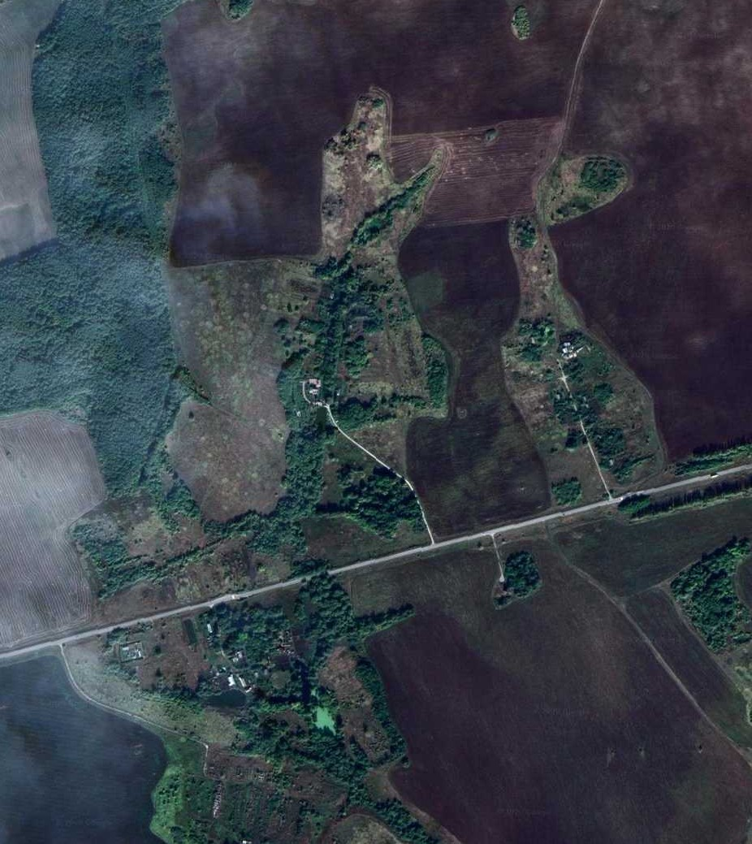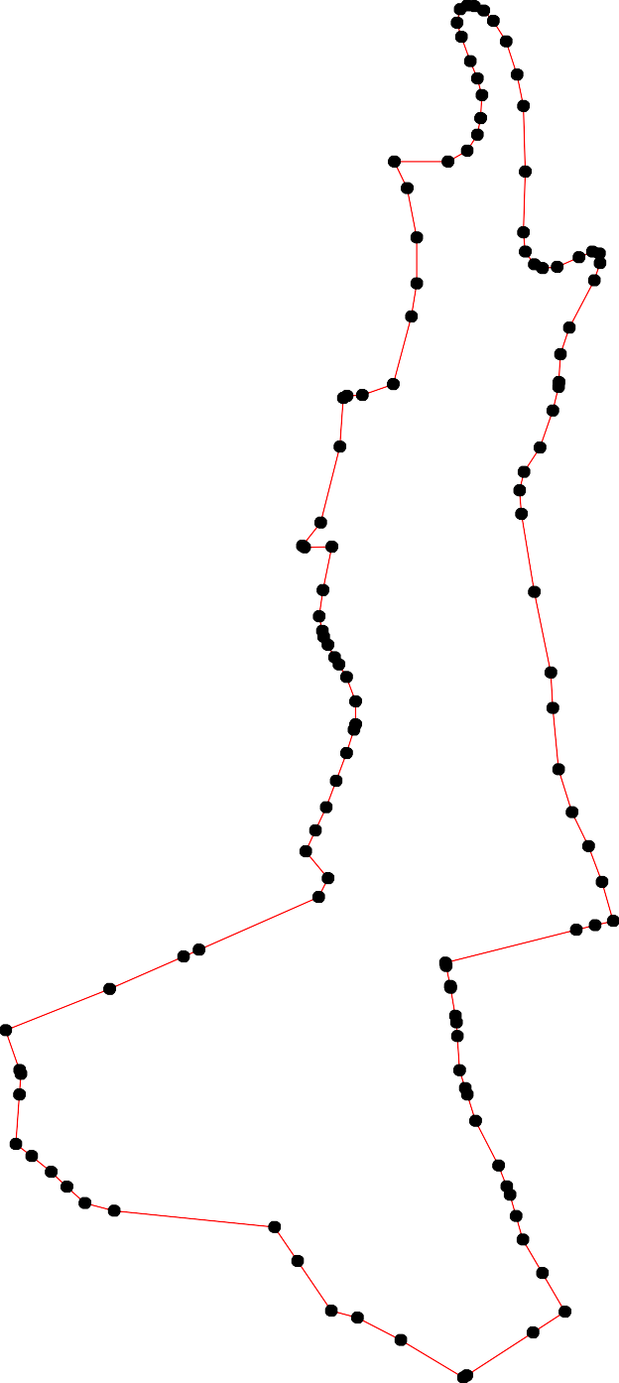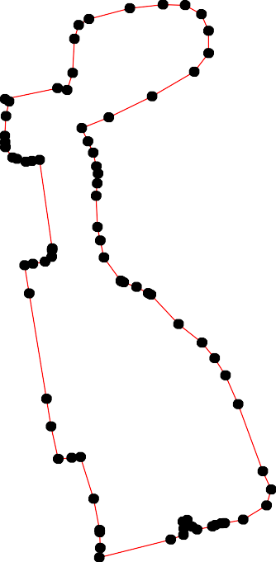

Место для оттиска печати (при наличии) лица, составившего описание местоположения границ объекта

ОПИСАНИЕ МЕСТОПОЛОЖЕНИЯ ГРАНИЦ

Граница населенного пункта д. Старое Еголдаево

(наименование объекта местоположение границ, которого описано (далее - объект)

Раздел 1

Сведения об объекте
№ п/п | Характеристики объекта | Описание характеристик
1 | 2 | 3
1 | Местоположение объекта | Российская Федерация, Рязанская область, р-н Ряжский, с/п Дегтянское, д Старое Еголдаево
2 | Площадь объекта ± величина погрешности определения площади (P ± Дельта P) | 831010кв.м. ± 319кв.м.
3 | Иные характеристики объекта | -

Раздел 2

Сведения о местоположении границ объекта
1. Система координат МСК-62
2. Сведения о характерных точках границ объекта
Обозначе ние характер ных точек границ | Координаты, м |  | Метод определения координат характерной точки | Средняя квадратичес кая погрешност ь положения характерной точки (Мt), м | Описание обозначения точки на местности (при наличии)
Обозначе ние характер ных точек границ | X | Y | Метод определения координат характерной точки |  | Описание обозначения точки на местности (при наличии)
1 | 2 | 3 | 4 | 5 | 6
1 | 346812,59 | 2170373,5 | Картометрический метод | 2,50 | -
2 | 346848,03 | 2170378,21 | Картометрический метод | 2,50 | -
3 | 346881,4 | 2170393,48 | Картометрический метод | 2,50 | -
4 | 346908,17 | 2170407,8 | Картометрический метод | 2,50 | -
5 | 346892,9 | 2170457,56 | Картометрический метод | 2,50 | -
6 | 346883,28 | 2170489,04 | Картометрический метод | 2,50 | -
7 | 346885,17 | 2170504,49 | Картометрический метод | 2,50 | -
8 | 346898,55 | 2170527,3 | Картометрический метод | 2,50 | -
9 | 346935,88 | 2170553,12 | Картометрический метод | 2,50 | -
10 | 346963,4 | 2170579,7 | Картометрический метод | 2,50 | -
11 | 346994,88 | 2170619,84 | Картометрический метод | 2,50 | -
12 | 347020,71 | 2170659,05 | Картометрический метод | 2,50 | -
13 | 347047,48 | 2170678,27 | Картометрический метод | 2,50 | -
14 | 347059,92 | 2170693,54 | Картометрический метод | 2,50 | -
15 | 347070,48 | 2170708,8 | Картометрический метод | 2,50 | -
16 | 347067,65 | 2170718,42 | Картометрический метод | 2,50 | -
17 | 347050,31 | 2170731,8 | Картометрический метод | 2,50 | -
18 | 347037,86 | 2170745,93 | Картометрический метод | 2,50 | -
19 | 347033,15 | 2170764,03 | Картометрический метод | 2,50 | -
20 | 347036,92 | 2170778,35 | Картометрический метод | 2,50 | -
21 | 347050,31 | 2170792,68 | Картометрический метод | 2,50 | -
22 | 347065,57 | 2170801,35 | Картометрический метод | 2,50 | -
23 | 347101,01 | 2170812,84 | Картометрический метод | 2,50 | -
24 | 347129,67 | 2170825,28 | Картометрический метод | 2,50 | -
25 | 347131,55 | 2170861,47 | Картометрический метод | 2,50 | -
26 | 347124,96 | 2170905,57 | Картометрический метод | 2,50 | -
27 | 347106,67 | 2170955,14 | Картометрический метод | 2,50 | -
28 | 347078,02 | 2171002,08 | Картометрический метод | 2,50 | -
29 | 347048,42 | 2171062,2 | Картометрический метод | 2,50 | -
30 | 347008,27 | 2171121,57 | Картометрический метод | 2,50 | -
31 | 346993,94 | 2171154,93 | Картометрический метод | 2,50 | -
32 | 346990,92 | 2171183,58 | Картометрический метод | 2,50 | -
33 | 346996,77 | 2171202,8 | Картометрический метод | 2,50 | -
34 | 346995,83 | 2171214,3 | Картометрический метод | 2,50 | -
35 | 346988,47 | 2171219,58 | Картометрический метод | 2,50 | -

Сведения о местоположении границ объекта
36 | 346937,76 | 2171203,37 | Картометрический метод | 2,50 | -
37 | 346816,17 | 2171130,81 | Картометрический метод | 2,50 | -
38 | 346749,25 | 2171091,6 | Картометрический метод | 2,50 | -
39 | 346732,87 | 2171141,54 | Картометрический метод | 2,50 | -
40 | 346721,71 | 2171178,48 | Картометрический метод | 2,50 | -
41 | 346781,24 | 2171223,26 | Картометрический метод | 2,50 | -
42 | 346860,19 | 2171273,6 | Картометрический метод | 2,50 | -
43 | 346964,68 | 2171349,51 | Картометрический метод | 2,50 | -
44 | 346921,98 | 2171400,67 | Картометрический метод | 2,50 | -
45 | 346897,61 | 2171423,89 | Картометрический метод | 2,50 | -
46 | 346913,82 | 2171450,65 | Картометрический метод | 2,50 | -
47 | 346854,63 | 2171507,95 | Картометрический метод | 2,50 | -
48 | 346799,02 | 2171570,15 | Картометрический метод | 2,50 | -
49 | 346726,26 | 2171649,81 | Картометрический метод | 2,50 | -
50 | 346687,42 | 2171638 | Картометрический метод | 2,50 | -
51 | 346651,23 | 2171627,44 | Картометрический метод | 2,50 | -
52 | 346614,84 | 2171630,27 | Картометрический метод | 2,50 | -
53 | 346586,19 | 2171621,79 | Картометрический метод | 2,50 | -
54 | 346566,96 | 2171604,45 | Картометрический метод | 2,50 | -
55 | 346553,58 | 2171539,61 | Картометрический метод | 2,50 | -
56 | 346544,15 | 2171488,91 | Картометрический метод | 2,50 | -
57 | 346538,31 | 2171475,53 | Картометрический метод | 2,50 | -
58 | 346524,93 | 2171472,7 | Картометрический метод | 2,50 | -
59 | 346496,27 | 2171473,65 | Картометрический метод | 2,50 | -
60 | 346455,36 | 2171490,8 | Картометрический метод | 2,50 | -
61 | 346418,04 | 2171489,86 | Картометрический метод | 2,50 | -
62 | 346337,73 | 2171471,57 | Картометрический метод | 2,50 | -
63 | 346346,41 | 2171432,56 | Картометрический метод | 2,50 | -
64 | 346180,14 | 2171281,59 | Картометрический метод | 2,50 | -
65 | 346293,81 | 2171160,21 | Картометрический метод | 2,50 | -
66 | 346289,29 | 2171114,6 | Картометрический метод | 2,50 | -
67 | 346274,02 | 2171083,12 | Картометрический метод | 2,50 | -
68 | 346248,19 | 2171053,34 | Картометрический метод | 2,50 | -
69 | 346219,54 | 2171036,19 | Картометрический метод | 2,50 | -
70 | 346189 | 2171027,71 | Картометрический метод | 2,50 | -
71 | 346157,52 | 2171011,5 | Картометрический метод | 2,50 | -
72 | 346129,81 | 2171009,61 | Картометрический метод | 2,50 | -
73 | 346036,81 | 2170924,23 | Картометрический метод | 2,50 | -
74 | 346040,41 | 2170908,63 | Картометрический метод | 2,50 | -
75 | 346030,35 | 2170889,27 | Картометрический метод | 2,50 | -
76 | 346006,69 | 2170867,64 | Картометрический метод | 2,50 | -
77 | 346076,27 | 2170799,46 | Картометрический метод | 2,50 | -
78 | 346148,09 | 2170770,81 | Картометрический метод | 2,50 | -
79 | 346192,01 | 2170757,43 | Картометрический метод | 2,50 | -
80 | 346275,9 | 2170698,44 | Картометрический метод | 2,50 | -
81 | 346332,27 | 2170597,04 | Картометрический метод | 2,50 | -
82 | 346359,04 | 2170540,68 | Картометрический метод | 2,50 | -
83 | 346371,48 | 2170494,88 | Картометрический метод | 2,50 | -

Сведения о местоположении границ объекта
84 | 346399,19 | 2170456,62 | Картометрический метод | 2,50 | -
85 | 346432,74 | 2170435,51 | Картометрический метод | 2,50 | -
86 | 346481,94 | 2170424,96 | Картометрический метод | 2,50 | -
87 | 346507,77 | 2170407,8 | Картометрический метод | 2,50 | -
88 | 346516,44 | 2170390,65 | Картометрический метод | 2,50 | -
89 | 346581,29 | 2170435,51 | Картометрический метод | 2,50 | -
90 | 346616,54 | 2170432,68 | Картометрический метод | 2,50 | -
91 | 346681,58 | 2170410,82 | Картометрический метод | 2,50 | -
92 | 346742,84 | 2170391,6 | Картометрический метод | 2,50 | -
93 | 346784,88 | 2170376,33 | Картометрический метод | 2,50 | -
1 | 346812,59 | 2170373,5 | Картометрический метод | 2,50 | -
3. Сведения о характерных точках части (частей) границы объекта
Обозначе ние характер ных точек части границы | Координаты, м |  | Метод определения координат характерной точки | Средняя квадратичес кая погрешност ь положения характерной точки (Мt), м | Описание обозначения точки на местности (при наличии)
Обозначе ние характер ных точек части границы | X | Y | Метод определения координат характерной точки |  | Описание обозначения точки на местности (при наличии)
1 | 2 | 3 | 4 | 5 | 6
Часть № -
- | - | - | - | - | -

28
Раздел 4
План границ объекта

24 2526 27
15 28
1134 1212261723 29

101112
4
9
3 5678

210198
331032334

35
3462

43
444546

47

912

3471 48

3

92
91

90
89

88
87
86

85
8483

8821

80

7798
77

77453
76
338940

665
67
68
69

70
71 64

72

55658795

60
61

63 62
49

50
51

52
5543

Используемые условные знаки и обозначения:

Масштаб 1:10000

1 - характерная точка контура, сведения о которой позволяют однозначно определить её на местности
- вновь образованная часть контура, сведения о которой достаточны для определения её местоположения

Подпись
___________________________ Дата «_____» ______________
________ г.

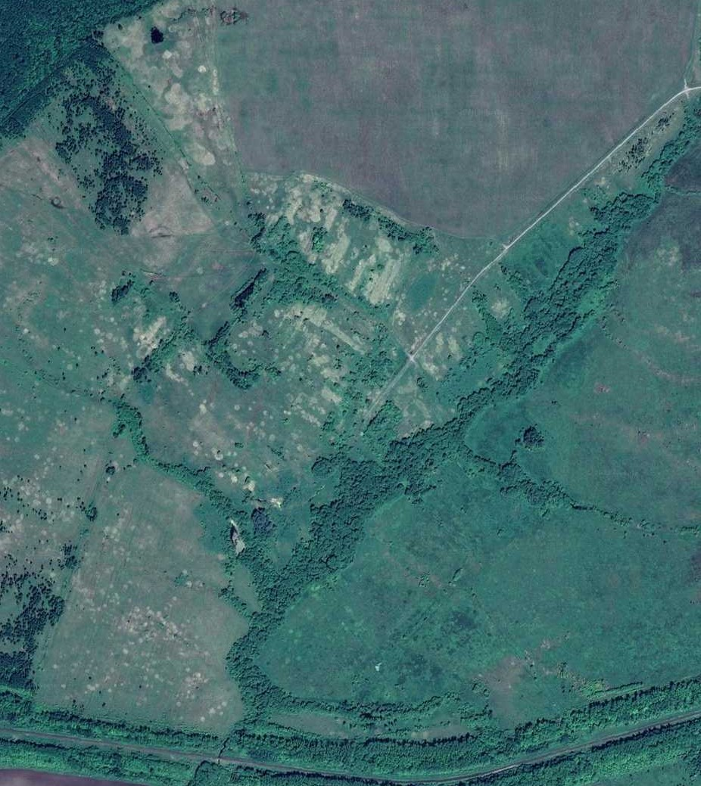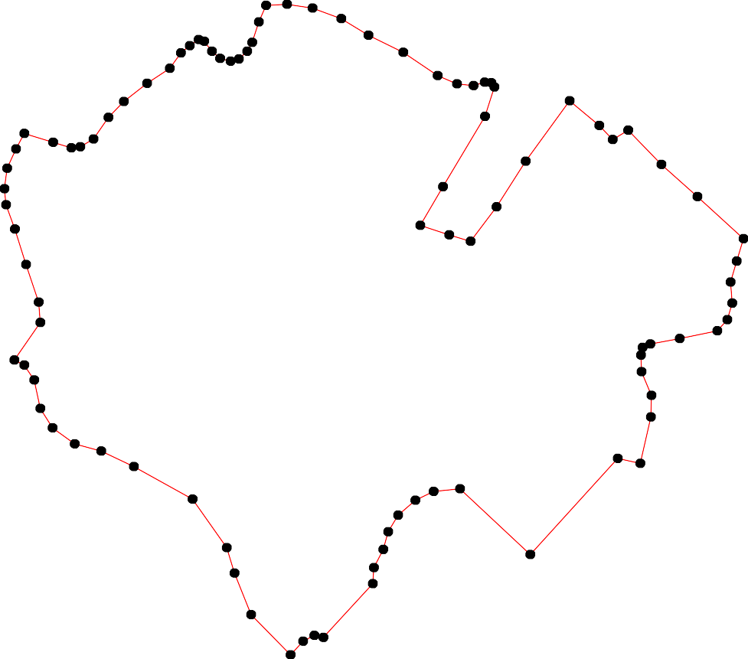

Место для оттиска печати (при наличии) лица, составившего описание местоположения границ объекта

ОПИСАНИЕ МЕСТОПОЛОЖЕНИЯ ГРАНИЦ

Граница населенного пункта п/ст Еголдаево

(наименование объекта местоположение границ, которого описано (далее - объект)

Раздел 1

Сведения об объекте
№ п/п | Характеристики объекта | Описание характеристик
1 | 2 | 3
1 | Местоположение объекта | Российская Федерация, Рязанская область, р-н Ряжский, с/п Дегтянское, п/ст Еголдаево
2 | Площадь объекта ± величина погрешности определения площади (P ± Дельта P) | 13557кв.м. ± 41кв.м.
3 | Иные характеристики объекта | -

Раздел 2

Сведения о местоположении границ объекта
1. Система координат МСК-62
2. Сведения о характерных точках границ объекта
Обозначе ние характер ных точек границ | Координаты, м |  | Метод определения координат характерной точки | Средняя квадратичес кая погрешност ь положения характерной точки (Мt), м | Описание обозначения точки на местности (при наличии)
Обозначе ние характер ных точек границ | X | Y | Метод определения координат характерной точки |  | Описание обозначения точки на местности (при наличии)
1 | 2 | 3 | 4 | 5 | 6
1 | 345735,23 | 2168812,55 | Картометрический метод | 2,50 | -
2 | 345717,26 | 2168951,5 | Картометрический метод | 2,50 | -
3 | 345716,59 | 2168956,52 | Картометрический метод | 2,50 | -
4 | 345707,24 | 2168955,04 | Картометрический метод | 2,50 | -
5 | 345668,46 | 2169237,4 | Картометрический метод | 2,50 | -
6 | 345647,6 | 2169236,23 | Картометрический метод | 2,50 | -
7 | 345658,53 | 2169189,86 | Картометрический метод | 2,50 | -
8 | 345670,59 | 2169108,06 | Картометрический метод | 2,50 | -
9 | 345673,13 | 2169086,26 | Картометрический метод | 2,50 | -
10 | 345688,5 | 2168953,89 | Картометрический метод | 2,50 | -
11 | 345671,91 | 2168949,93 | Картометрический метод | 2,50 | -
12 | 345687,18 | 2168840,8 | Картометрический метод | 2,50 | -
13 | 345635,05 | 2168814,24 | Картометрический метод | 2,50 | -
14 | 345618 | 2168805,56 | Картометрический метод | 2,50 | -
15 | 345626,1 | 2168778,98 | Картометрический метод | 2,50 | -
16 | 345662,49 | 2168798,58 | Картометрический метод | 2,50 | -
17 | 345727,18 | 2168809,84 | Картометрический метод | 2,50 | -
18 | 345735,5 | 2168810,55 | Картометрический метод | 2,50 | -
1 | 345735,23 | 2168812,55 | Картометрический метод | 2,50 | -
3. Сведения о характерных точках части (частей) границы объекта
Обозначе ние характер ных точек части границы | Координаты, м |  | Метод определения координат характерной точки | Средняя квадратичес кая погрешност ь положения характерной точки (Мt), м | Описание обозначения точки на местности (при наличии)
Обозначе ние характер ных точек части границы | X | Y | Метод определения координат характерной точки |  | Описание обозначения точки на местности (при наличии)
1 | 2 | 3 | 4 | 5 | 6
Часть № -
- | - | - | - | - | -

31
Раздел 4
План границ объекта

1 8 1
1 7 2 3
4

1 2 1 0 5
1 6 1 1 9 8
7
6
1 5 1 3

1 4

Используемые условные знаки и обозначения:

Масштаб 1:10000

1 - характерная точка контура, сведения о которой позволяют однозначно определить её на местности
- вновь образованная часть контура, сведения о которой достаточны для определения её местоположения

Подпись
___________________________ Дата «_____» ______________
________ г.

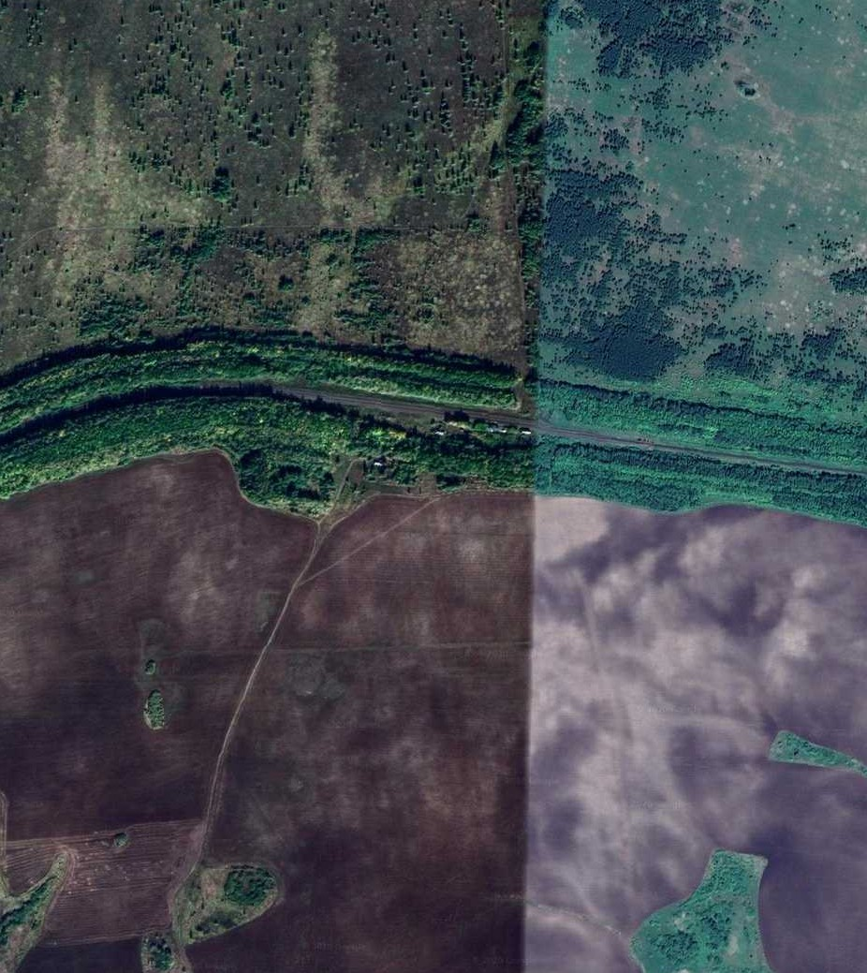

Место для оттиска печати (при наличии) лица, составившего описание местоположения границ объекта

